II. Chaque graphique représente un ou deux mots du texte – sauf deux. Notez-les.

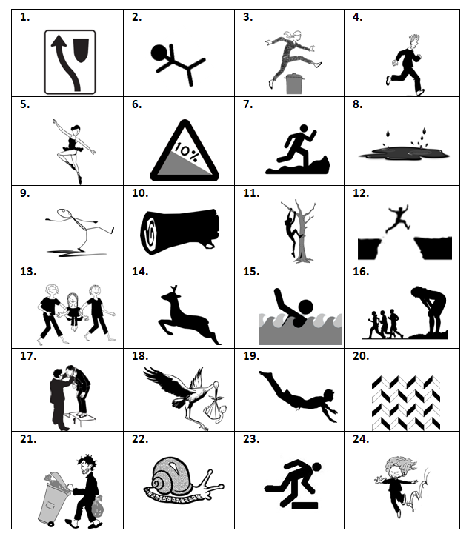

II. Chaque graphique représente un ou deux mots du texte – sauf deux (15, 18).
Solution. Manchmmal sind mehrere Lösungen möglich. Bsp. Nr. 13: la solidarité.

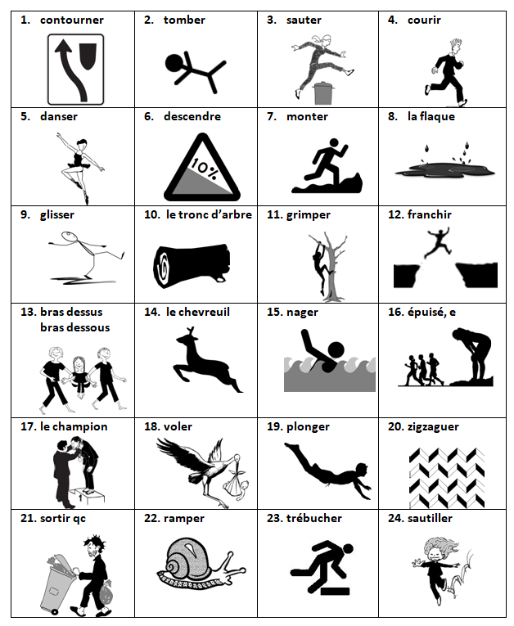

Graphiques :
1 Gouvernement du Québec ; 3,4,5,11,15,17,18,21 Canopé / CNDP ; 7 Freepik ; 23,24 Le blog de Miss dessin ; 23 Panneaurama ; 13 Roule ta bouille ; 2,6, 8-10,12,14,16.19,20,22 OpenClipart

